**LABORATORIO DE FUNDAMENTOS DE PROGRAMACIÓN**

**REPORTE DE PRÁCTICA No 1**

LA COMPUTACIÓN COMO HERRAMIENTA DE TRABAJO DEL PROFESIONAL DE INGENIERÍA

1. **Actividades**

1.- Cree una cuenta en algún servicio de almacenamiento en línea de los revisados en clase y almacene el documento del reporte de la práctica en él. (anexe imágenes al reporte y una descripción de la actividad)

**El servicio de almacenamiento en línea en el que cree una cuenta fue “DropBox”**

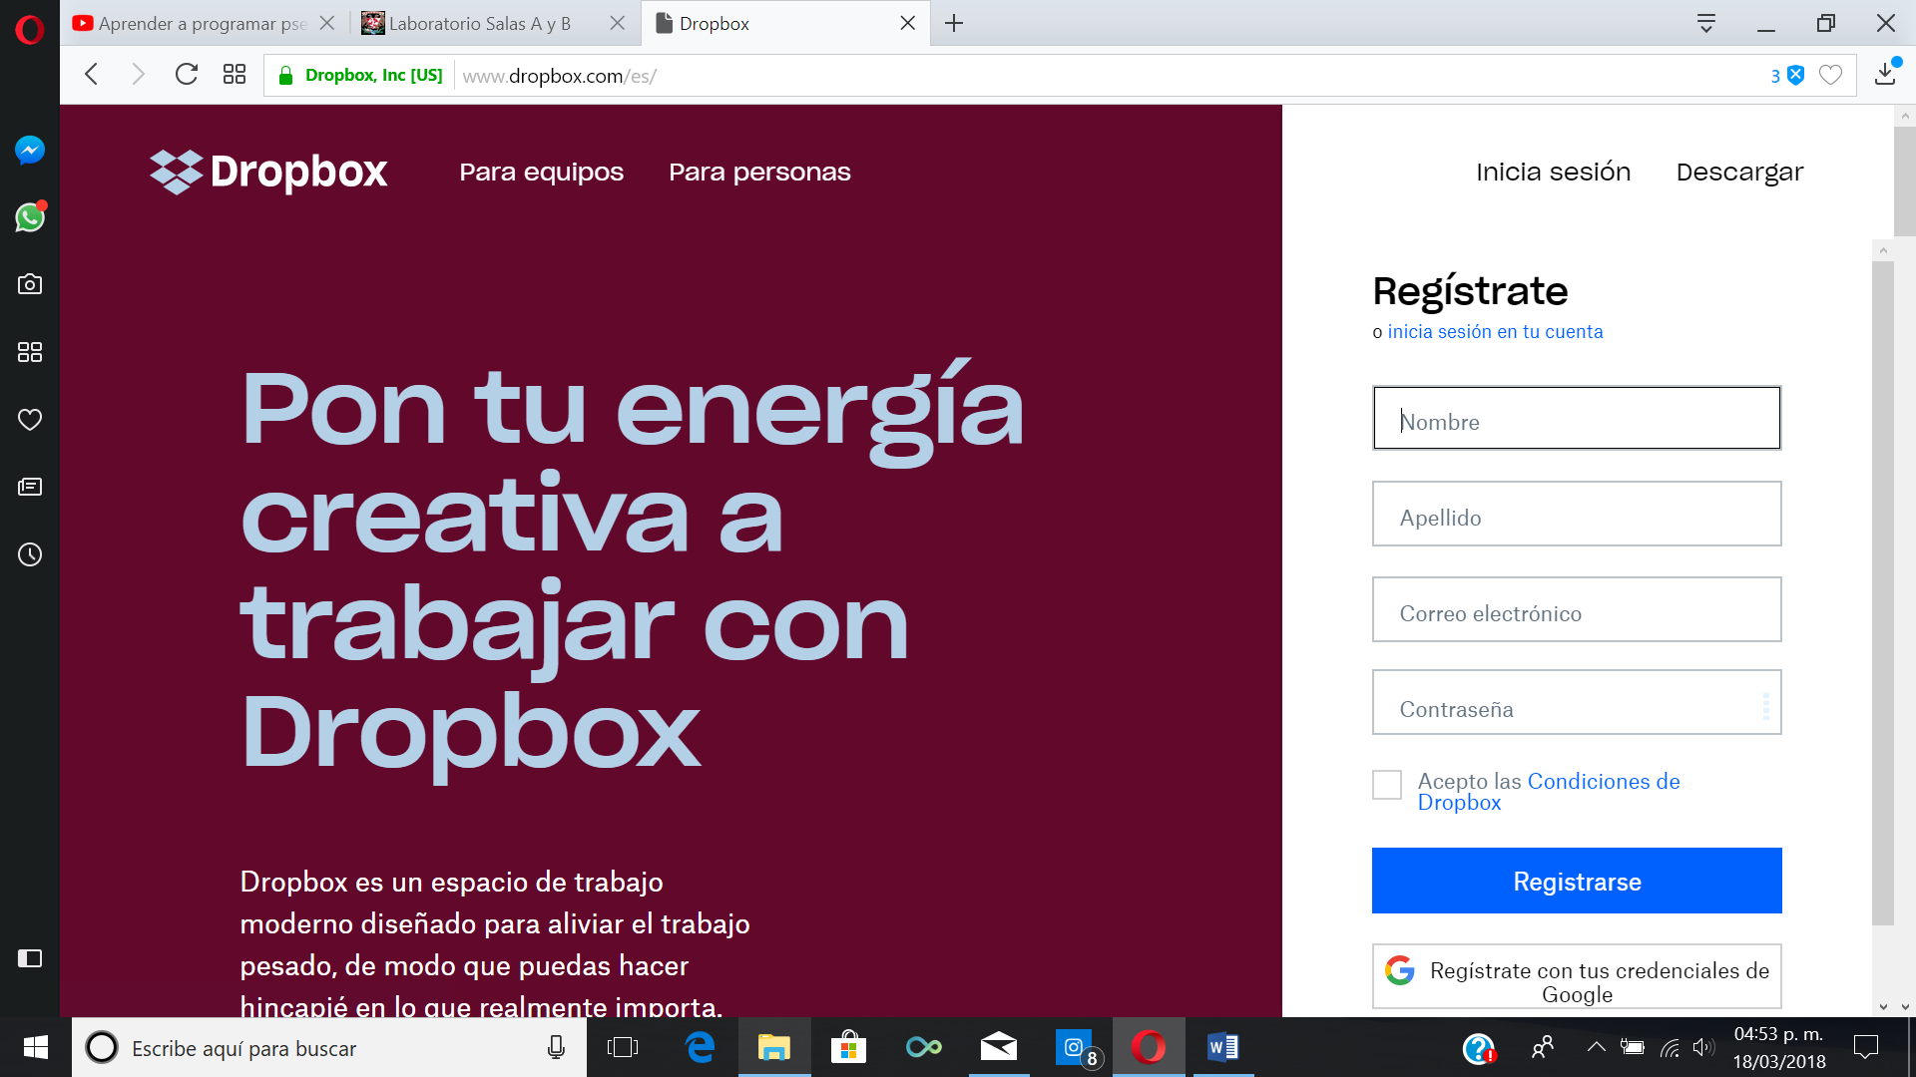

**Este es un medio de almacenamiento muy usado ya que es fácil de usar y a pesar de que no fue el único que vimos en clase, sentí que era el más fácil de usar.**

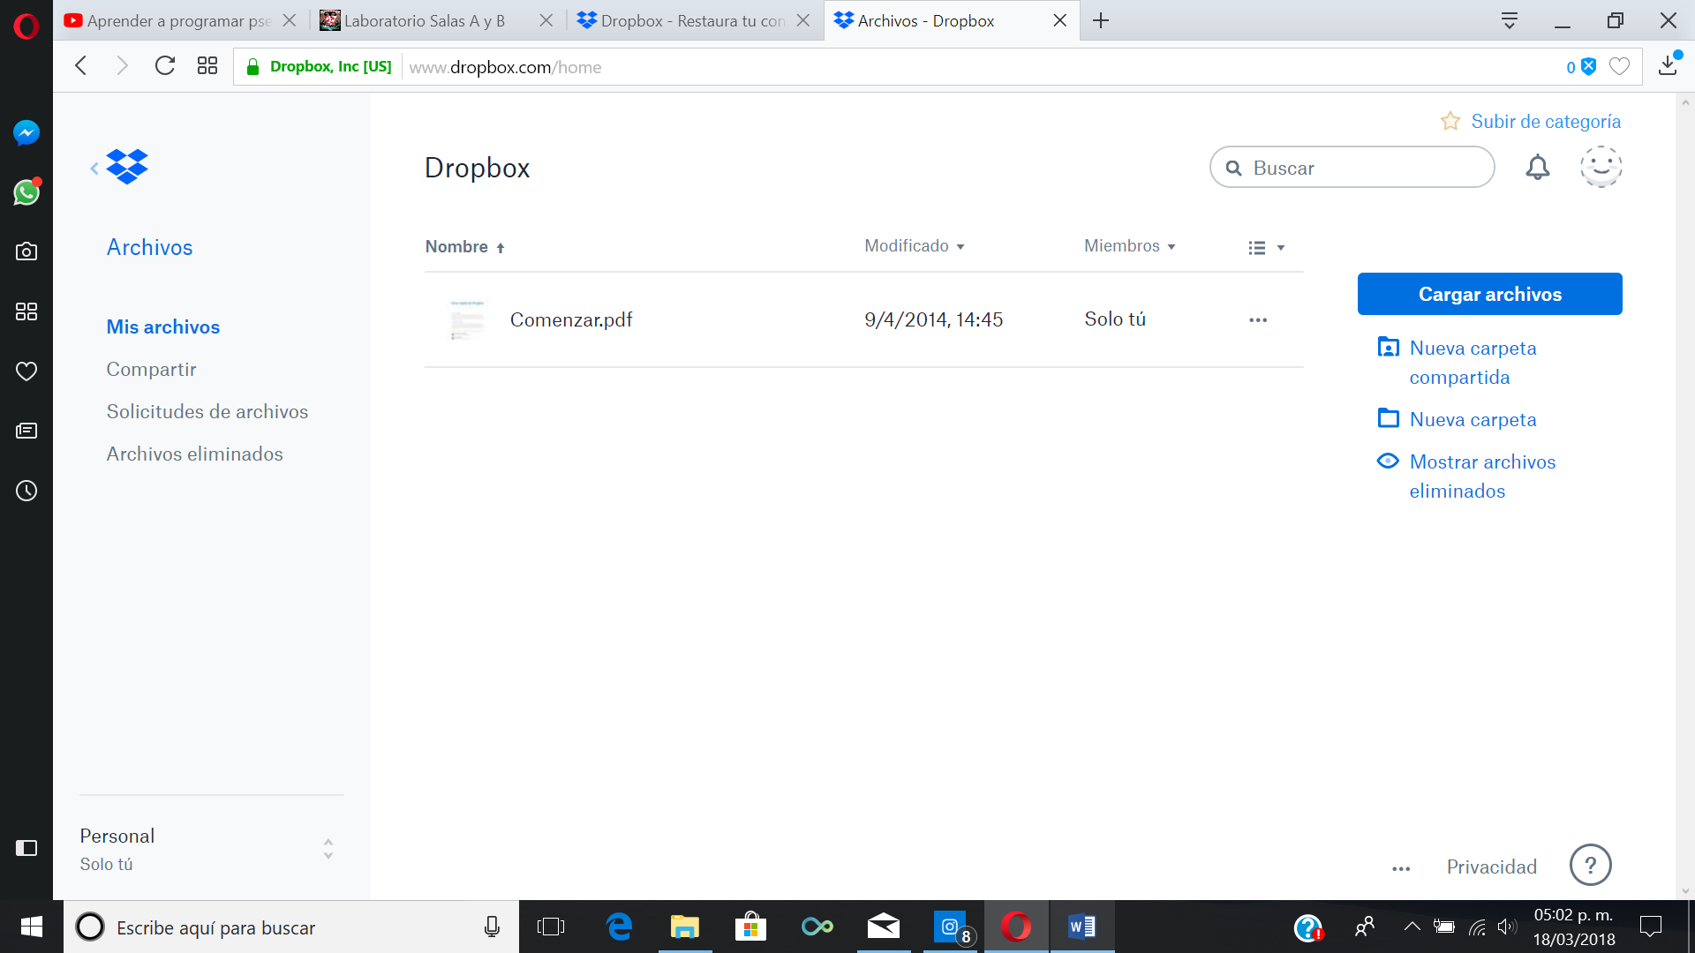

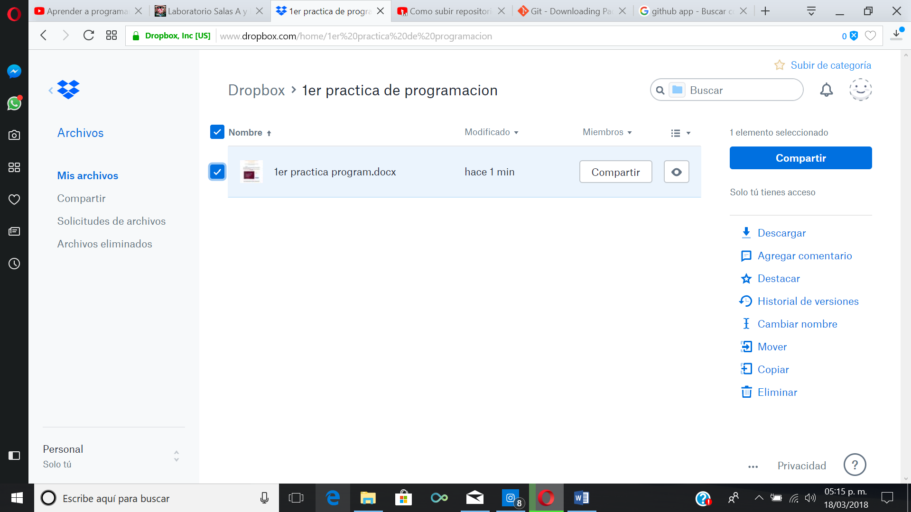

2.- Cree una cuenta gratuita en el servicio de control de versión de GIT HUB y agregue el documento del reporte de la práctica a un proyecto. (anexe imágenes al reporte y una descripción de la actividad)

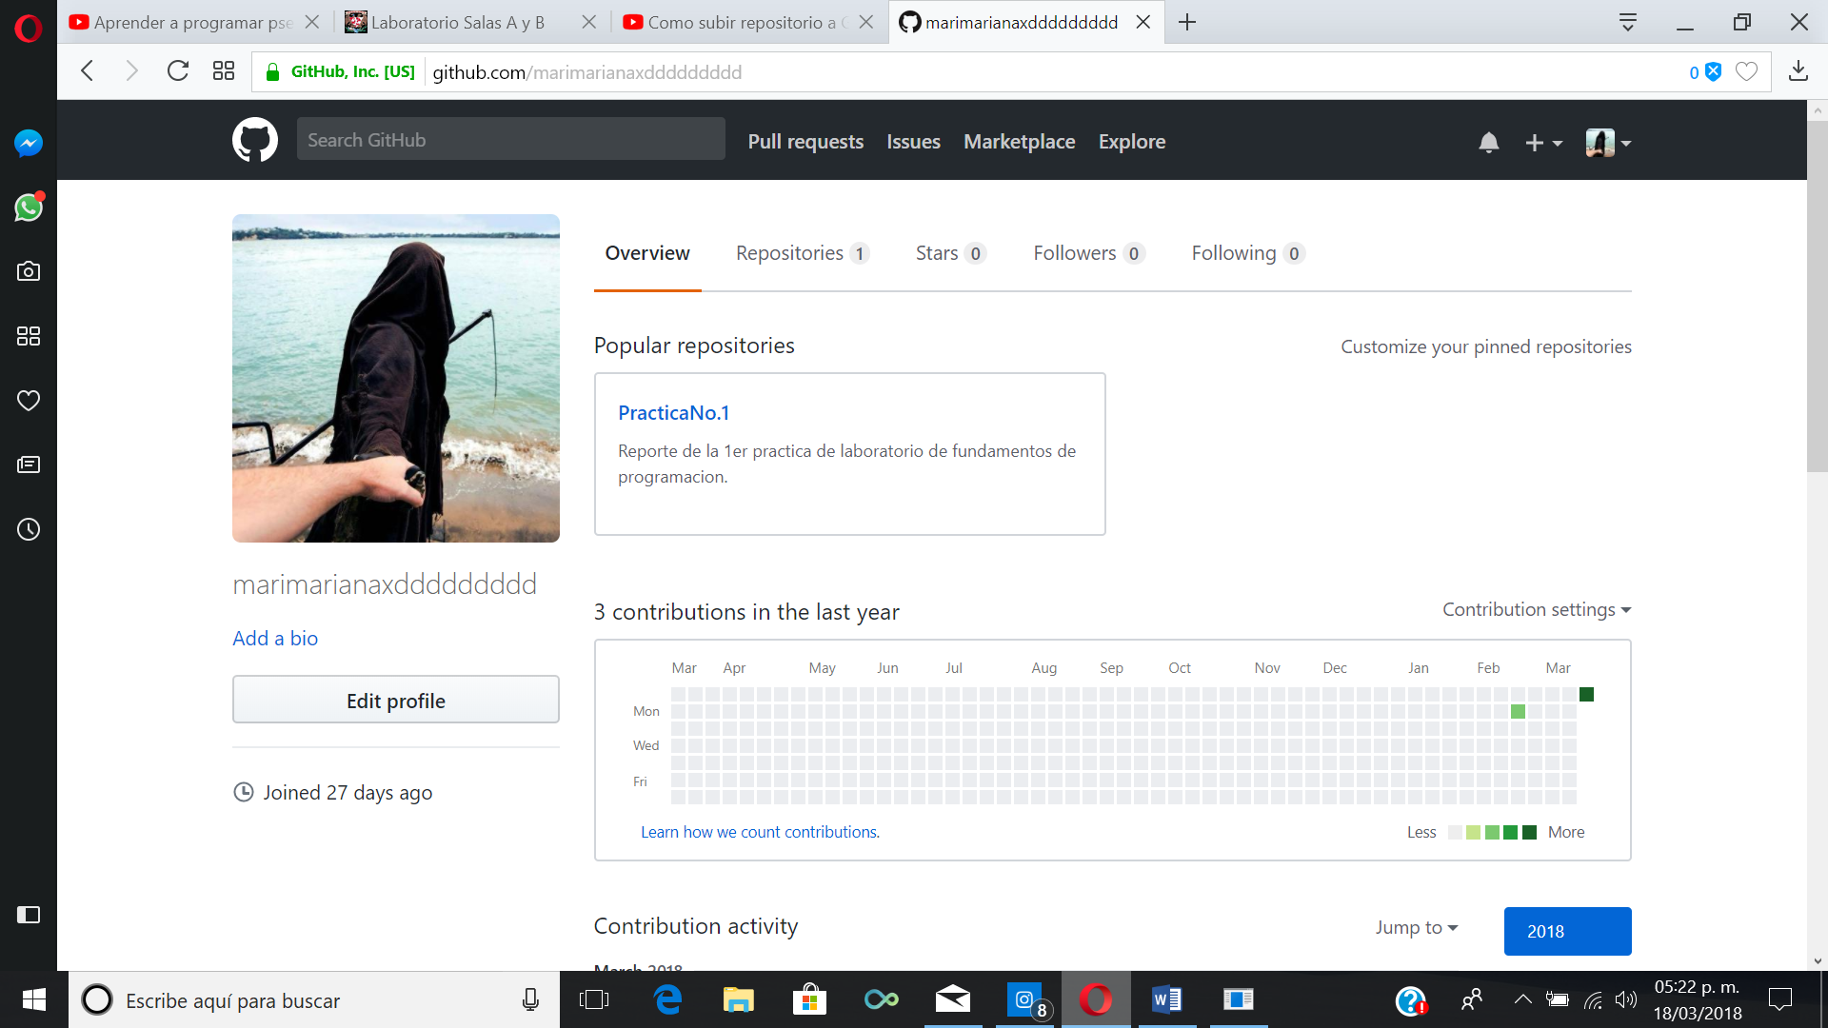

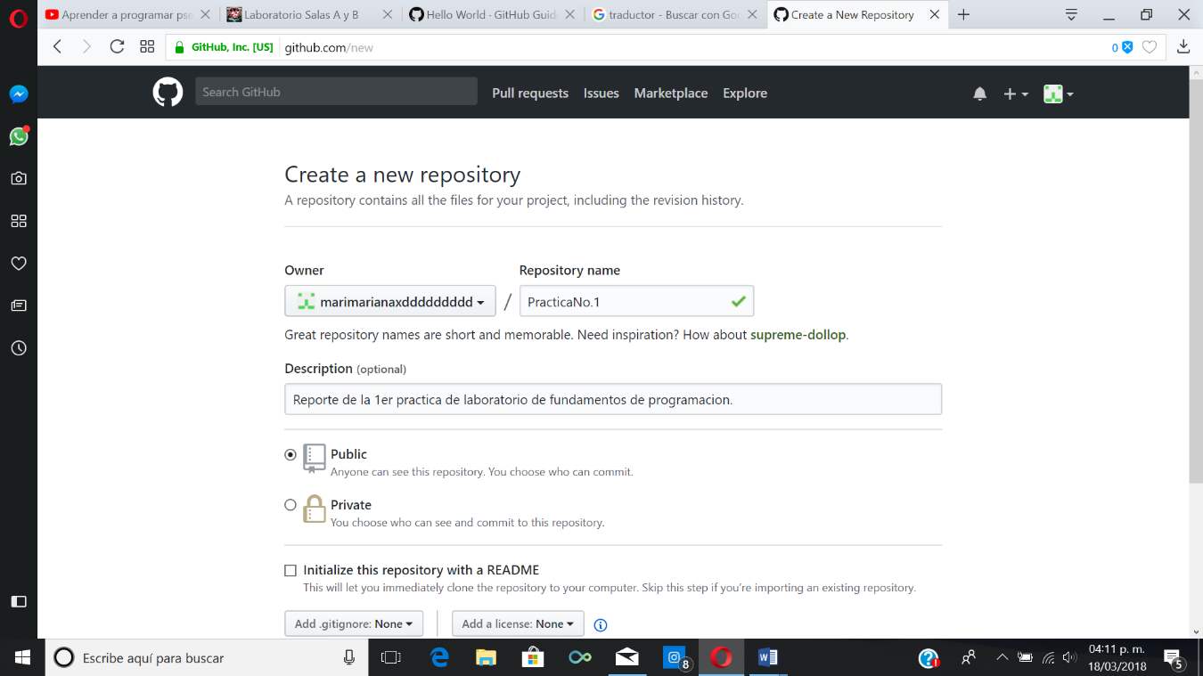

2.- Cree una cuenta gratuita en el servicio de control de versión de GIT HUB y agregue el documento del reporte de la práctica a un proyecto. (anexe imágenes al reporte y una descripción de la actividad)

1. **Evaluación**

1.- ¿Qué actividades en el desarrollo de proyectos pueden realizarse con apoyo de la computación?

**Crear cualquier tipo de documentos, proyectos, trabajos etc. Y así almacenarlos tanto en la computadora como en servidores en línea, de forma que estén disponibles en cualquier momento y para cualquier persona al igual que para encontrar toda información que ocupes por internet.**

2.- ¿Qué es el control de versiones?

**Es un sistema que ayuda a mantener todas las versiones de cualquier tipo de archivo que creemos. esto significa que todos los cambios que sufra algún documento podrán ser consultados e incluso revertidos ya que este sistema mantiene todas las versiones de este y así mantener nuestros archivos seguros de cualquier tipo de error u accidente.**

3.- ¿Qué es el almacenamiento en la nube?

**El almacenamiento en la nube es un modelo de servicio en que cualquier tipo de documento que crees podrá ser “guardado” o mas bien almacenado y administrado de una forma “a larga distancia” y todos estos datos están a disposición de los usuarios a través de internet.**

4.- ¿Para qué sirven los buscadores de Internet?

**Los buscadores para internet es algo a lo que estamos demasiado acostumbrados, pero si sabemos utilizarlos de la manera correcta las búsquedas en internet sirven para cosas mucho mas interesantes y lo mas importante, para resolver problemas, por ejemplo:**

**-calculadora**

**-graficadora**

**-convertidor de unidades**

**-encontrar información de imágenes que no sabes de donde vienen,**

**-etc.**

1. **Conclusiones**

**En conclusión la computadora tal ves no solo para los ingenieros sino para todas las personas y no solo a nivel escolar yo creo que la computación hoy en día esta presente en todo lo que hacemos, nos facilita la vida a mas de un 50%, con la computadora puedes acceder a cualquier información y crear con ella todo tipo de documentos para después almacenarlos en línea y poder acceder a ellos en cualquier momento en cualquier lugar e incluso editarlos.**